中国重汽集团济南商用车有限公司
危废仓库消防安全改造项目

招标文件
项目编号：

招 标 人：中国重汽集团济南商用车有限公司
2025 年4月17日

目 录
第一章 招标公告 4
一、项目名称 4
二、招标内容 4
三、招标形式 5
四、议程安排 5
五、报名及招标文件的获取 6
第二章、投标须知 7
一、投标人资格要求 7
二、投标保证金 7
三、结算 8
四、技术规范及服务 8
五、其他 9
第三章、评标过程 10
一、开标 10
二、评标 10
三、定标 11
四、废标及终止招标 12
五、中标人瑕疵滞后发现的处理原则 12
六、合同签订 12
第四章 投标文件编制 13
一、投标文件格式 13
二、投标文件签署 14
三、投标文件的密封和标记 14
四、投标文件格式要求详见附件。 14
第五章 项目技术要求 30
一、项目名称 30
二、项目内容 30
三、安全技术标准 30
四、施工安全要求 31
第六章 重汽e彩通供应商使用说明 34

第一章 招标公告

一、项目名称
项目名称：危废仓库消防安全改造项目

二、招标内容
1、项目的必要性及投入产出
济南商用车制造公司老危废仓库主体材质外墙使用彩钢瓦，地面未采用不产生火花及防静电地面、钢结构柱、梁未涂刷防火涂料耐火等级不符合《建筑设计防火规范》GB50016-2014要求，新危废仓库只设有光电感烟探测器及消火栓，未设置气体灭火装系统及监控报警系统，在发生火灾时不能及时有效控制及扑灭火灾。
二、项目方案
依据《建筑防火设计规范》GB50016-2014要求，对中国重汽集团济南商用车有限公司危废仓库房改造做出以下整改方案：
1、将原有危废品库房拆除原有隔墙，外墙改造为双层压型钢板复合保温材质防火墙，满足相邻建筑物最小防火间距，耐火极限不低于2小时要求。
2、对原有甲、乙类危废品存放仓库区域采用抗爆墙体进行分隔，设置泄压设施，确保符合《建筑防火设计规范》GB50016-2014要求。
3、对原有危废品库房钢结构喷涂防火涂料，使其满足二级耐火等级要求。
4、将原有危废品库房地面改造为防渗油地面，具备防渗、防腐蚀效果。
5、更换原有危废品库房大门，使其与外墙保证其密封性。
6、原有甲、乙类危废仓库库内配电箱、管线及设施改为防爆型，并增加空气处理通风设施，控制易燃气体浓度‌。
7、将原有危废品库房西侧相邻建筑外门改为甲级防火门。
8、在新、老危废仓库各库房内增加柜式七氟丙烷气体灭火系统，并将信号连接至公司消防中控室。
9、本项目为交钥匙工程，工期30天，本项目施工应按照现有国家标准和行业标准执行。
10、质保期：项目施工完成最终验收后12个月。
11、交货及最终验收地点：中国重汽集团济南商用车有限公司。

三、招标形式
招标形式：公开招标。

四、议程安排
1.发标时间：本项目于2025年4月23日10：00在中国重汽官网http://www.cnhtc.com.cn（新闻中心-通知公告）发布招标公告。
2.答疑时间：截止至2025年5月12日下午17：00前（若有变动另行通知）。
答疑联系人及联系电话：崔洁 18560204079
3.开标时间：2025年5月15日10：00时（若有变动另行通知）。
4.开标地点：中国重汽集团济南商用车有限公司（具体地点以实际电话通知为准）
5.报名及投标招标事宜联系人：崔洁，电话：18560204079。
6.招 标 单 位：中国重汽集团济南商用车有限公司
地 址：山东省济南市章丘区世纪大道7777号
邮 政 编 码：250220
电 话：18560204079
传 真：0531-58069663
联系 人：崔洁
Email：ms2008cj@163.com
招标单位开户名称：中国重汽集团济南商用车有限公司
招标单位开户银行：中国银行股份有限公司章丘支行
招标单位银行账号：226005574527

五、报名及招标文件的获取
凡有意参加投标的投标人，请于2025年5月12日下午17:00时前，按照序号1-3顺序及所列项相关资料的原件扫描件加盖公章后（要求每一页原文件扫描在一页上，禁止两页或多页合并扫描在一页，扫描文件必须清晰可辨否则影响报名的审核，扫描文件格式为pdf格式，禁止采用压缩文件格式或图片格式，所有扫描文件都集成到1个pdf文档并设置目录）发送至邮箱ms2008cj@163.com并电话联系工作人员查收（崔洁：联系方式：18560204079），邮件名格式为：XXX公司（五个字以内公司简称）《危废仓库消防安全改造》项目报名资料。同时必须在邮件中以文字方式提供投标单位全称、投标授权人姓名、联系方式（固定电话、手机、电子邮箱）。
1.投标人报名表（见附件1-13）；
2.营业执照副本及相关资质；
3、公司简介和项目相关三年业绩；
4.信用中国截图（报名日期当日“信用中国”网站(www.creditchina.gov.cn）查询本单位未被列入联合惩戒失信人名单的网页截图）。
5.请在中国重汽官网http://www.cnhtc.com.cn（快讯中心-通知公告）；重汽E采通http://ecaitong.sinotruk.com获取招标公告
注意：本项目实行资格后审，报名成功不代表资格审查通过。
- 重汽E采通的应标、投标、开标说明。
注册重汽e采通账号进行项目应标，供应商根据重汽E采通的操作手册（第六章）注册账号（已注册过重汽e采通账号的，可以通过原注册账号进行登陆应标）。并通过：http://ecaitong.sinotruk.com:8012/ 登录重汽E采通里进行供应商注册、项目应标、投标和开标，参与投标的供应商务必将纸质版投标资料在开标前带至开标地点，参与投标方通过重汽E采通在线开展项目投标和招标事宜，并配合招标方完成项目在重汽E采通系统内的各项操作，否则将不退环招标保证金

第二章、投标须知

一、投标人资格要求
1.合格投标人：
1.1项目施工方营业执照经营范围应满足招标项目要求，具备项目实施内容相关资质并提供近三年相关的成功案例和相关业绩证明，需要提供经会计师事务所审计且出具无保留意见的近三年的财务审计报告原件，并加盖公章，包括但不限于报告页、经审计的资产负债表、利润表、现金流量表及报表附注。如投标人公司没有经审计的财务报告，可提供加盖公章的近三年财务报表，包括但不限于资产负债表、利润表、现金流量表。应提供中文版本的审计报告或财务报表；投标人须遵守《中华人民共和国招标投标法》、《中华人民共和国民法典》及其它有关的法律和法规；为中华人民共和国境内注册的独立法人机构，具有独立承担民事责任能力；
1.2公司成立三年以上，注册资金不能少于500万元；（含三年，以注册日期开始计算，至开标之日不少于三年）
1.3投标人须提供具有统一社会信用代码的新版营业执照副本复印件（加盖公章）；
1.4具有健全的财务会计制度，财务状况和市场行为良好。在“国家企业信用信息公示系统”、“中国执行信息公开网”、“信用中国”、“天眼查”“裁判文书网”等信息平台中，无行政处罚及失信记录等信息；
1.5满足技术、质量、资金等要求，财务状况良好、经营稳定，具有全面履约的能力，能提供相关信用等级和完税证明；
1.6 投标人之间必须具有充分的竞争关系；
1.7无招标违规、谎报年度报告信息、提供虚假资质资料等行为或其他行政处罚记录；
1.8投标人没有被列入招标人处《黑名单》（《黑名单》指投标人与招标人在以往或正在进行的合作中，存在招标人认为的违反合同约定或违反法律法规等的失信行为）的。
1.9供方的直接或间接股东、法定代表人、董事、监事、高管非重汽员工及其亲属。
1.10投标人须提供法人授权委托书复印件及投标单位授权代表的身份证复印件（加盖公章），开标现场核验授权代表身份证原件，授权代表由法人代表本人担任的，仅须提供法人身份证原件。
1.11投标人应提供： ①经会计师事务所审计且出具无保留意见的近三年的财务审计报告原件，并加盖公章，包括但不限于报告页、经审计的资产负债表、利润表、现金流量表及报表附注。如投标人公司没有经审计的财务报告，可提供加盖公章的近三年财务报表，包括但不限于资产负债表、利润表、现金流量表。应提供中文版本的审计报告或财务报表； ②企业最近半年完税证明、信用证明材料（征信报告）； ③年度纳税信用评价信息（可从电子税务局查询截图，需加盖公章）； ④企业对外担保说明（写明贵单位对外有无对外担保和质押业务，需加盖公章）。

二、投标保证金
1.投标保证金金额：5000元人民币(伍仟元整)，投标保证金应于2025年5月12日17：00时前到达招标人账户。
2.投标保证金有效期同投标有效期（中标通知书发出后45个工作日内，将所有投标单位投标保证金退还（无息））。
开户单位：中国重汽集团济南商用车有限公司
银行账号：226005574527
开户银行：中国银行股份有限公司章丘支行
开户行行号：104451040689。
(注：投标保证金必须从投标单位基本账户转出)
3.投标人提交的投标保证金，作为其投标文件的一部分。未按本招标文件规定提交投标保证金的，按无效投标处理。
4.如投标人有下列情况，投标保证金不予退还，招标人有权依法向其提出索赔，投标人应当赔偿因此给招标人造成的全部损失：
1）开标后，投标人在投标有效期内撤回谈判的；
2）采取不正当手段诋毁、排挤其他投标人的；
3）与其他投标人或者招标人恶意串通的；
4）向招标人行贿或者提供其他不正当利益的；
5）投标人在投标文件中提供虚假材料的；
6）中标人无正当理由未能按规定与招标人签订合同的；
7）法律法规和招标文件规定的其他情形。
上述为投标必备的资格条件，相关材料缺项会按不响应招标文件或无效投标处理，资质证明审查后废除投标资格。逾期的投标文件招标人不予受理。

三、结算
1.本次招标为公开招标，报价应为：经与招标人或其指派的答疑人员充分沟通确认基础上，由投标人在满足招标人所提出的、与本项目所有相关环节有关的所有费用；
2.所有投标均以人民币报价,且必须按项目进行分项报价，报价内容应包含不含税金额、税率及价税合计金额。
3.付款结算方式：半年期商业汇票（包括银行承兑汇票和商业承兑汇票），无预付款，项目施工验收审计后付至结算款的90% ，结算款的10%作质保金押一年。

四、技术规范及服务
1.投标人应与招标人指派的答疑人员充分沟通，理解认可并接受相关技术规范及服务要求。
2.投标人可免费提供的、包含但不限于招标人所要求的其他相关服务内容，按本招标书“投标文件编制”要求，在标书中说明。

五、其他
投标人须认可招标人由于招标人上级集团公司政策变化引起的合同签订前终止项目的要求。如投标人不认可、不接受，则投标人在本招标书“投标文件编制”之“相关条款偏离表”中注明“不接受”字，招标人将视之为主动弃标。
其余未尽事宜，均按合同约定。
六、要求招标人或相关合同签订单位提供的配合，在标书文件中说明。
第三章、评标过程

一、开标
1.为保证项目顺利实施，由招标人组织、按国家法律法规及公司相关规章制度要求，设立评标工作小组，同时依据以下评分标准，本着公平、公正、公开的原则，在符合技术标的前提下，按照评标合理最低价选择推荐中标人。
2.开标程序
（1）宣布开标会议开始并宣读开标纪律。
（2）介绍参加投标事宜的双方人员。
（3）核验投标人资格证件。
（4）投标人或投标人推选的代表对投标文件密封情况进行检查。
（5）经确认无误后，由工作人员当众拆封技术标书，由评标专家组对所有投标方的技术标部分进行审查确认，确定进入商务标评比资格的投标方。
注：标书文件需要加盖骑缝章
（6）由工作人员当众拆封入围商务标投标方的开标一览表和商务标书，宣读投标人名称、投标价格和投标文件的其他主要内容，投标人授权代应确认知悉。
（7）所有报价货币单位均为：元（人民币，未税价、含税价，税率：%）。
（8）投标文件的澄清，为有助于对投标文件的审查、评价和比较，招标人要求投标人于开标现场对其投标文件进行澄清，投标人应按照招标人要求的格式答疑和澄清。澄清函应作为投标内容的一部分。

二、评标
1.评标工作由招标人为该项目依法组织的、由五人及以上单数成员（视标的额大小按规定确定专家人数）组成的评标专家小组负责，即由评标专家小组按照国家招投标有关规定，本着公平、公正、公开、有序的原则，在最大限度地满足招标文件实质性要求的前提下，按照招标文件中规定的各项因素进行综合评审。
2.技术标按照标书中规定的技术配置进行技术审核，由评标专家组对所有投标方进行综合评定和打分，确定进入商务标评阶段的投标方，在满足技术要求的前提下（含技术澄清），原则上统一入围供方技术要求、明确重要技术配置、同水平品牌（不得指定）。
3.商务标原则上按照合理最低价选择中标厂家，项目评标采取投标单位多轮报价逐级淘汰的方式。
4.评分标准：
序号 | 评价因素 | 总分 | 评分项目 | 得分 | 评分标准
1 | 技术标 | 100 | 相关资质及施工能力 | 100 | （1）项目技术维修方案切实可行。（切实可行的15-20，待完善的10-15分，描述不清晰的0-10分）
 |  |  |  |  | （2）材料、辅材、品牌、型号、数量能完全满足标书要求，能提供检测合格证明。（完全符合10-20分，比较符合0-10分）
 |  |  |  |  | （3）保证施工质量体系完整，措施有力，能有项目控制计划。（0-10分）
 |  |  |  |  | （4）项目施工作业团队整体素养，项目经理对整个项目的管控能力（包括材料、工期、现场作业安全等）。（0-10分）
 |  |  |  |  | （5）项目施工人工配备，人工特种作业证、特种设备作业证齐全。（0-10分）
 |  |  |  |  | （6）投标偏离情况，完全满足标书要求，如有偏离，视情况给予核减。（0-5分）
 |  |  |  |  | （7）项目施工期间整处置突发情况的应急能力，安全文明施工保障措施。（0-5分）
 |  |  |  |  | （8）同类业绩（0-5分）5份以上同类业绩（5分）3-5份同类业绩（4分）3份以下同类业绩（0-3分）
 |  |  |  |  | （9）质保期及其服务承诺、售后技术服务等。（0-5分）
 |  |  |  |  | （10）依据技术方案介绍，现场答辩表现。（0-10分）
1 | 技术标 | 技术标得分低于85分值不得进入商务部分。
2 | 商务标 | 本次为一家中标单位，商务标专家组与技术入围的有效投标人在其开标报价的基础上开展多轮商务谈判，投标人报价达到招标人认为的合理最低价时确定推荐中标人。

5.投标前请各投标人按照标书技术要求对项目方案进行充分准备，有意投标的单位应默认认同上述开标、评标过程，无异议。

三、定标
1.根据评标工作小组的评标结果并按相关法律法规的规定及公司相关制度要求，确定中标人。中标人承诺无条件服从招标人针对该项目的后续所有安排。招标人不承诺将合同授予报价最低的投标人，也不对未中标人做任何解释。
2.招标人发送《中标通知书》给中标人，中标人应及时与招标人联系，在招标人要求的时间内完成合同签订，如果中标人接到《中标通知书》后，无正当理由拒绝按其规定的期限与相关单位签订合同或在签订合同时向招标人或相关单位提出附加条件或者更改合同实质性内容的，对条款作出较大变更或提出令招标单位难以接受的附加条款，则招标单位有权撤销中标单位的“中标通知书”，招标人有权取消其中标资格，且由中标单位承担由此引起的有关责任，投标保证金不予返还。招标人将从剩余投标人中依序重新确定中标人，或重新组织招标。
3.中标人应在保证质量的前提下完成中标项目，且检测全过程符合相关法规要求，否则视为违约，招标人或相关单位有权解除合同。
4.中标人由于履行义务的能力或信用有严重缺陷，招标人有权取消其中标资格，招标人将从剩余投标人中依序重新确定中标人，或重新组织招标。
5.招标人有权指定招标人的关联单位作为合同签订人，与中标人签署相关合同，且具体权利义务以双方最终签署的合同为准。
6.中标人须认可由于招标人上级集团公司政策变化引起的合同签订前终止项目的要求。

四、废标及终止招标
1.投标人有下列情形之一，其投标将被视为废标，招标人将严格按照《中华人民共和国招标投标法》及相关法律、法规及规章制度的规定行使权利。投标人给招标人造成损失的，招标人有索赔的权利，投标人应予以赔偿。
1.1投标人提供的有关资格、资质证明文件不合格、不真实或提供虚假投标材料；
1.2投标人在报价有效期内撤回投标；
1.3在整个评标过程中，投标人有企图影响评标结果公正性的任何活动；
1.4投标人以任何方式诋毁其他投标人；
1.5投标人串通投标；
1.6以他人名义投标或者以其他方式弄虚作假，骗取中标的；
1.7投标人被举报，检举，并经招标方查实无误的
1.8中标人不按规定签订合同；
1.9法律、法规规定的其他情况。
1.10投标单位负责人为同一人或存在管理关系的。
2.出现下列情形之一，招标人有权否决所有投标人的投标，并终止招标。
2.1出现影响采购公正的违法、违规行为的。
2.2评标委员会经评审，认为所有投标都不符合招标文件要求的
2.3因重大变故，采购任务取消的。
2.4有效参与投标的单位不足三家以上的。
2.5招标人认为其他应终止招标的情形。

五、中标人瑕疵滞后发现的处理原则
无论基于何种原因，各项本应作为拒绝处理的情形即便未被及时发现而使该中标人通过了资格审核、初评、现场复审、终评或其他所有相关程序，包括已签订合同的情形，一旦中标人被拒绝或该中标人此前的评议结果被取消，相关的一切损失均由该中标人承担。

六、合同签订
1.中标人应按中标通知书中规定的时间、地点与招标人签订中标维修合同，否则按开标后撤回投标处理。
2. 招标文件、中标人的投标文件及评标过程中有关澄清文件均应作为合同附件。
3. 合同以双方最终签署的版本为准

第四章 投标文件编制

一、投标文件格式
（注意：投标响应文件均需加盖投标单位公章，并加盖骑缝章，以下不再逐条款列示此项要求）
1.资质文件
1.1企业简介
1.2投标单位情况表
1.3营业执照及相关资质（复印件）
1.4法人授权委托书
1.5信用中国截图（加盖公章）
1.6经审计的近3年财务报表
1.7投标保证金银行转账凭证
重要提示：资格审核中，上述所列示的所有条款均属于否决项，对于任意一项或多项未达到资格审核要求的投标人，视为主动放弃投标，该投标人将不能进入后续的评标程序。对于未通过资格审核要求的投标人，不做任何解释。
2.技术标
2.1投标承诺函
2.2服务承诺函
2.3质量承诺函
2.4技术规格偏离表
2.5同类项目经营业绩一览表
2.6施工组织设计、施工方案及施工进度计划
2.7投标人认为需要提交的其它文件。
注：技术规格偏离表可做正偏离，但不允许有低于本招标文件相关要求的情况出现，否则视为主动放弃本项目投标。
3.商务标
3.1投标函；
3.2开标一览表、分项报价清单；
3.3商务条款偏离表；
3.4投标人认为需要提交的其它文件。
4.需单独密封的文件
资质文件（内装1份）
技术标书（内装1正、3副）
商务标书（内装1正、3副）
开标一览表（内装1份）
USB接口设备存储的电子版（包含投标文件全部内容，PDF（签字盖章版）及word格式各一份）

二、投标文件签署
1.法定代表人或投标人授权代表必须按招标文件的规定在投标文件（正本、副本及各附件）上签字并加盖投标人单位公章，不得使用其它形式如带有“专用章”等字样的印章，否则投标将被视为无效。如投标人对投标文件进行了修改，则须由投标人的法定代表人或授权代表在修改的每一页上签字或加盖公章。
2.投标人须认真填写和提交本部分中的附件文件；对附件文件中所要求的内容应给予明确的答复；附件文件的签字人应保证其对一切问题的答复、所做的声明及出具的资格资质文件、资料等具有真实性和准确性；招标人将对投标人提交的文件、资料等内容予以保密，但不退还；所有附件文件应以中文书写，作为投标文件的组成部分。

三、投标文件的密封和标记
1.投标人应将投标文件正、副本一同密封送达，并在封面明显处注明以下内容：
1.1项目名称
1.2投标人名称（加盖公章）、地址、邮编、电话、传真
1.3表明文件类型（如标明 “资质证明”，“投标一览表”，“商务标书”，”技术标书”等字样）
2.每一密封文件在封口处加盖投标人公章并注明“于2024年11月30日14：00 时之前不准启封”字样。
3.如果投标人未按上述要求对投标文件密封及加写标记，招标人对投标人提前启封概不负责。对由此造成提前开封的投标文件，招标人有权予以拒绝，并退回投标人。

四、投标文件格式要求详见附件
附件1
投标函
致中国重汽集团济南商用车有限公司：
根据贵方危废仓库消防安全改造项目招标书，签字代表（全名、职务） 经正式授权并代表投标人（投标人名称、地址） 提交下述文件：
资质证明文件（1份）
开标一览表（内装1份）
商务标书（正本1份和副本3份，）
技术标书（正本1份和副本3份）
USB接口设备存储的电子版（包含投标文件全部内容，PDF及word格式各一份）
据此，签字代表宣布同意如下：
所附投标报价表中规定的应提供的投标报价。
- 投标人将按招标文件的规定履行合同责任和义务。
- 投标人已详细审查全部招标文件，包括修改文件（如有的话）以及全部参考资料和有关附件，我们完全理解并同意放弃对这方面有不明及误解的权利。
- 投标有效期：自投标截止之日起至合同签署日一直有效。
- 投标人同意提供贵方要求的可能与投标有关的一切数据和资料，完全理解贵方不一定要接受最低价的投标或收到的任何投标。
- 投标人承诺所提供的所有数据和资料均真实有效，如存在虚报情况，投标人愿为此承担一切法律责任，并主动退出本项目竞标。
- 与本投标有关的一切正式往来通讯请寄：
地址：
邮编：
电话： 传真：
投标人授权代表签字： 职务：
投标人名称（及公章）：
日期： 年 月 日
附件2
法人授权委托书
致中国重汽集团济南商用车有限公司：
本授权委托书声明：我（法人姓名） 系（投标人名称） 的法定代表人，现授权委托（投标人名称） 的 （授权代表姓名） 为我公司参加贵方组织的危废仓库消防安全改造项目的法定代表人授权委托代理人，全权代表本公司处理投标过程的一切事宜，包括：投标、参与开标、谈判、签约等。投标人授权代表在投标过程中所签署的一切文件和处理与之有关的一切事务，我公司均予认可并对此承担全部责任。
委托期限：20XX 年X 月 X 日至 20XX 年 X 月 X 日
授权代表无转委托权，特此委托。
授权代表姓名： 性别： 年龄：
身份证号码： 职务：
投标人名称：（盖单位公章）
法定代表人：（签字）

法定代表人身份证复印件（正面）

法定代表人身份证复印件（反面）

授权代理人身份证复印件（正面）
授权代理人身份证复印件（反面）

附件3

开标一览表
项目名称：危废仓库消防安全改造
金额单位： 万元
开/唱标项目 | 开/唱标内容
投标人名称
投标总报价  （不含税） | 人民币（小写）： 元，（大写）： 元
投标总报价  （含 9 %增值税） | 人民币（小写）： 元，（大写）： 元
交货期
质保期 | 年
付款方式有无偏离
对招标文件的认同程度
备注

注：1、本表与投标文件一起装订，同时为方便开标，请另将此表一式一份单独密封。
- 投标报价为项目总价（包含但不限于材料、质检、运输等全部费用）
- 此报价不得高于重汽E采通中设置的预算报价上限，并做好各分项价格明细。
投标单位：（盖章）
投标代表人：（签字）

年 月 日

附件4

投标明细分项报价一览表
危废仓库消防安全改造项目
序号 | 名称 | 规格型号 | 品牌 | 计量单位 | 数量 | 单价  （元，未税） | 合计（元） | 备注
1 | 气体灭火控制器 | GST-QKP04H  工作电压：交流220V 50/60Hz  监视状态功耗：≤60W，最大功耗150W  容量：4防护区  工作温度：0~40℃ 相对湿度：≤95% | 海湾 | 台 | 2
2 | 放气指示灯 | GST8317  执行标准：GB 26851-2011  闪光频率：1.0~2.0Hz | 海湾 | 个 | 8
3 | 启停按钮 | GST-LD-8318  工作电压：16V~18V  执行标准：GB 16806-2006  报警电流：≤10mA；监视电流：≤0.8mA | 海湾 | 个 | 8
4 | 火灾声光警报器  （防爆型） | GST-HX-MN120C(EX)  使用环境温度：-40~70℃ 防护等级：IP65 | 海湾 | 个 | 8
5 | 火灾声光警报器  （防雨型） | GST-HX-321BW  防护等级：IP65 工作电压：24V 闪光频率：1.1~1.7Hz  声压级：75dB~115dB | 海湾 | 个 | 8
6 | 点型感温火灾探测器  （防爆型） | GST-N9812  工作电压：24V  执行标准：GB 4715-2005 GB 3836.1-2010  报警电流：≤1.00mA；监视电流：≤0.3mA | 海湾 | 个 | 30
7 | 紧急启停按钮防雨罩 | 不锈钢全闭式 | / | 个 | 8
8 | 放气指示灯防雨罩 | 不锈钢半框式 | / | 个 | 8
9 | 信号线 | 国标NH-RVS2*1.5 | / | 米 | 780
10 | 电源线 | 国标WDZBN2.5 | / | 米 | 520
11 | 防爆接线盒 | 国标 | / | 个 | 120
12 | 配管 | 国标PE32*2.0 | / | 米 | 260
13 | 墙体拆除 |  | / | ㎡ | 140
14 | 抗爆墙体 | 1200*2400*9.5mm | / | ㎡ | 103
15 | 防火隔墙 | 双层压型钢板复合保温墙体 | / | ㎡ | 32
16 | 防火墙（外墙） | 双层压型钢板复合保温墙体 | / | ㎡ | 107
17 | 防火门 | 甲级 | / | ㎡ | 15
18 | 钢结构防火涂料 |  | / | ㎡ | 300
19 | 防油渗地面 |  | / | ㎡ | 288
20 | 外门 |  | / | ㎡ | 36
21 | 防爆配电箱 |  | / | 个 | 1
22 | 防爆线管 | DN20 | / | 米 | 1040
23 | 风管 | ₵100 | / | 米 | 60
24 | 风口 |  | / | 个 | 8
25 | 柜式七氟丙烷气体灭火装置 | GQQ120/2.5-HT  包含钢瓶 、瓶头阀 、虹吸管 | 惠泰消防 | 套 | 15
26 | 柜式七氟丙烷气体灭火装置 | GQQ100/2.5-HT  包含钢瓶 、瓶头阀 、虹吸管 | 惠泰消防 | 套 | 4
27 | 七氟丙烷灭火剂 | HFC227ea | 惠泰消防 | 公斤 | 2072
28 | 泄压口 | 400*400 | 惠泰消防 | 个 | 2
29 | 泄压口 | 800*400 | 惠泰消防 | 个 | 5
30 | 管理、技术人员 | 1人 | / | 人/天 | 20
31 | 施工人员（高空特种作业） | 4人 | / | 人/天 | 80
32 | 调试费 | / | / | 项 | 1
33 | 防火涂料涂刷 | / | / | 项 | 1
34 | 未税小计
35 | 企业管理费、质保期间维保费、利润（合计**%）
36 | 合计 | 未税合计
37 | 税费 | 税率： **%
38 | 总计 | 含税总价

附件5
投标承诺函

项目名称： 危废仓库消防安全改造
致：（招标人）
我单位承诺：
①经招标人认可的工程项目经理及相应资质的专业技术、管理人员必须是将来施工现场的实际操作者，并应常驻工程施工现场，上述人员未经招标人同意，我单位不得擅自调换或撤离，招标人如认为有必要，可要求对上述人员中的部分人员作出更好的调整。
②按招标文件要求完成相应工作内容。
③我单位已完全理解、明确并熟知招标文件中的全部招标内容，对施工范围及施工要求无异议。
④我单位完全响应招标方的施工工期及施工技术要求。

投标人：（盖章）
单位地址：
法定代表人或其委托代理人：（签字或盖章）
邮政编码：电话：传真：
日期：_____年____月____日

附件6
服务承诺函

项目名称： 危废仓库消防安全改造
:（招标人全称）
我代表（投标单位名称）对中标合同产品的服务作如下承诺：
1.及时向需方提供按合同规定的全部技术资料和图纸。有义务在必要时邀请需方参与供方的技术设计审查。
2.按需方要求的时间到现场进行技术服务。
3.对于需方选购的与合同货物有关的配套设备，供方应主动提供满足设备接口要求的技术条件和资料。
4.严格执行供需双方就有关问题召开会议的纪要或签订的协议。
5.根据需方的要求为需方举办有关项目施工、货物安装、调试、使用、维护技术的业务培训，保证需方运行、维修人员熟练掌握运行和维修技能。
6.加强售前、售中、售后服务，把“24小时服务”、“超前服务”、“全过程服务”、“终身服务”贯彻在产品制造、安装、调试、大修的全过程。
7.接到需方反映的质量问题信息后，在 小时之内作出答复或派出服务人员，尽快到达现场，做到用户对质量不满意，服务不停止。
8.随时满足需方对备品备件的要求。
9.无论在何种情况下，供方决不以任何理由刁难需方。
10.如我单位中标，本承诺函将成为合同不可分割的一部分，与合同具有同等法律效力。

投标人：（盖章）
法定代表人（委托代理人）：（签字）
日 期： 年 月 日

附件7
质量承诺函

项目名称： 危废仓库消防安全改造
（招标人）：
我代表（投标单位名称）为保证中标系统/货物的质量特作如下承诺：
1．严格按照合同要求，提供符合设计标准、质量合格的产品。
2．严格检查和控制原材料、原器件、配套件的进厂质量。
3．保证所供货物加工工艺完善、检测手段完备。产品决不带缺陷出厂。
4．对涉及分包商的供货、质量、性能、技术接口、服务等方面问题负全部责任。按合同规定的关键部件分包商必须符合有关资质的要求，并经需方认可。
5．停工待检部位提前 天通知需方及监造代表。
6．对货物制造过程中出现的质量缺陷及时向需方和监造代表通报，不隐瞒。若货物缺陷超过合同规定的标准，供方无条件更换。在安装和试运过程中，货物出现质量问题，先处理问题，再分清责任，一切以满足工程进度需要为准则。
7．为所供的货物在制造、运输、装卸过程中投保，一旦发生意外，我方将按需方要求对所供货物尽快进行免费更换、修理，直到需方满意为止。
8.若中标，本承诺函将成为合同不可分割的部分，与合同具有同等法律效力。
9.我单位针对本项目提供的其他质量承诺。

投标单位名称（公章）：
法定代表人或授权代理人签字：
日期：
附件8
技术规格偏离表
项目名称： 危废仓库消防安全改造
序号 | 招标文件条款号 | 招标文件条款内容 | 偏离 | 说明
投标人：（盖章）
法定代表人（委托代理人）：（签字）
日 期： 年 月 日

注：为避免歧义，无偏离也应要提报该表，并注明“无”字。如无该表则即使在其它部分已反映，将也被视为“无偏离”。
附件9
商务条款偏离表
项目名称： 危废仓库消防安全改造
序号 | 招标文件条款号 | 招标文件条款内容 | 偏离 | 说明

投标人：（盖章）
法定代表人（委托代理人）：（签字）
日 期： 年 月 日
注：为避免歧义，无偏离也应要提报该表，并注明“无”字。如无该表则即使在其它部分已反映，将也被视为“无偏离”。

附件10
经营业绩一览表
近三年承揽同类或相似项目和服务业绩，包括已收到中标通知但尚未签订合同的项目（提供相关合同的复印件）

序号 | 项目名称 | 签约  日期 | 同类或相似项目合同价 | 业主名称 | 地址/电话/传真
1
2
3
……

附件11 近三年的财务报表
单位：万元
序号 | 名称
1 | 注册资本
2 | 实收资本
3 | 全部资产总值
4 | 固定资产总值
5 | 流动资产
6 | 平均流动资产余额
7 | 速动资产
8 | 流动负债
9 | 年末所有者权益
10 | 营业收入
11 | 净利润
12 | 现金净流量
13 | 流动比率%  （流动资产/流动负债）
14 | 速动比率%  （速动资产/流动负债）
15 | 资产负债率%  （总负债/总资产）
16 | 应收账款周转率%  （收入总额/平均应收账款）
17 | 存货周转率%  （销售成本/平均存货）
18 | 资产报酬率%  （收入/资产）
19 | 净资产收益率  （净利润/平均净资产）
注：需要提供经会计师事务所审计且出具 无保留意见的近三年的财务审计报告原件，并加盖公章，包括但不限于报告页、经审计的资产负债表、利润表、现金流量表及报表附注。如投标人公司没有经审计的财务报告，可提供加盖公章的近三年财务报表，包括但不限于资产负债表、利润表、现金流量表。应提供中文版本的审计报告或财务报表。
投标人代表（签字）：
附件12
封面格式（参考）

技术投标文件  项目编号：  项目名称：  投标人名称（公章）：  地址：  电话：  传真：  邮编： | 商务投标文件  项目编号：  项目名称：  投标人名称（公章）：  地址：  电话：  传真：  邮编：

开标一览表  项目编号：  项目名称：  投标人名称（公章）：  地址：  电话：  传真：  邮编： | 电子版投标文件  项目编号：  项目名称：  投标人名称（公章）：  地址：  电话：  传真：  邮编：

封口格式：
……………………于 XXXX年XX月XX日XX:XX之前不准启封（公章）…………………

附件13
投标人应邀函
公章：
项目名称 | 危废仓库消防安全改造
项目编号 | SYAQQT24071
投标单位
（全称）
项目负责人 |  | 联系电话
公司电话 |  | 传真
E-mail
报名时间 | 年 月 日
注：注：请投标单位认真填写并加盖公章，并于规定日期前以扫描电子版形式回传至以下联系人邮箱。本项目实行资格后审，报名成功不代表资格审查通过；缺项及不按要求时间回复均视为自动放弃本次投标。
联系人：崔洁 联系电话：18560204079 电子邮箱：ms2008cj@163.com

附件14

施工组织设计、施工方案及施工进度计划

（格式自定，必须填写）

第五章 项目技术要求
一、项目背景及必要性
济南商用车制造公司老危废仓库主体材质外墙使用彩钢瓦，地面未采用不产生火花及防静电地面、钢结构柱、梁未涂刷防火涂料耐火等级不符合《建筑设计防火规范》GB50016-2014要求，新危废仓库只设有光电感烟探测器及消火栓，未设置气体灭火装系统及监控报警系统，在发生火灾时不能及时有效控制及扑灭火灾。
二、项目方案
依据《建筑防火设计规范》GB50016-2014要求，对中国重汽集团济南商用车有限公司危废仓库房改造做出以下整改方案：
1、将原有危废品库房拆除原有隔墙，外墙改造为双层压型钢板复合保温材质防火墙，满足相邻建筑物最小防火间距，耐火极限不低于2小时要求。
2、对原有甲、乙类危废品存放仓库区域采用抗爆墙体进行分隔，设置泄压设施，确保符合《建筑防火设计规范》GB50016-2014要求。
3、对原有危废品库房钢结构喷涂防火涂料，使其满足二级耐火等级要求。
4、将原有危废品库房地面改造为防渗油地面，具备防渗、防腐蚀效果。
5、更换原有危废品库房大门，使其与外墙保证其密封性。
6、原有甲、乙类危废仓库库内配电箱、管线及设施改为防爆型，并增加空气处理通风设施，控制易燃气体浓度‌。
7、将原有危废品库房西侧相邻建筑外门改为甲级防火门。
8、在新、老危废仓库各库房内增加柜式七氟丙烷气体灭火系统，并将信号连接至公司消防中控室。
9、本项目为交钥匙工程，工期30天，本项目施工应按照现有国家标准和行业标准执行。
10、质保期：项目施工完成最终验收后12个月。
11、交货及最终验收地点：中国重汽集团济南商用车有限公司。
三、技术标准
GB50016-2014《建筑设计防火规范》
GB50877-2012《建筑防火门安装规范》
GB12955-2008《防火门新标准》
GB50370-2005《气体灭火系统设计规范》
GB50263-2007《气体灭火系统施工及验收规范》
GB18597-2023《危险废物贮存污染控制标准》
四、施工安全要求
1.施工现场安全要求
（1）外来施工人员进入工作场所前必须接受安全教育培训,不接受培训或者培训考试不合格不得进入施工场所。
（2）现场施工前对施工区域进行安全隔离,并增加警示标识。
（3）所有的施工用具必须符合安全标准，施工人员进入施工区域要正确穿戴劳保用品，并指定专人负责监管安全施工作业，作业人员不得随意进入非施工区域场所，不得随意动用和触及现场生产设备和其它配套设施等，否则因此而引起的事故，乙方要负全部责任。
（4）如在车间行走要走人行通道，注意观察周围环境，特别是经过吊装区要绕行或者等待吊物经过后在通行，还要注意现场叉车等。
（5）施工期间不得饮酒后上岗，整个公司厂区内严禁吸烟，违者考核5000元。
（6）作业人员应遵守相关方安全管理规定，一切施工作业必须按照甲方要求开展。
（7）作业区域保持整洁，无阻碍作业的物品。工作完毕后，收放好工具清理工作场所。
2.临时用电作业安全要求：
（1）在施工中需要铺设临时线路，需要有施工单位提出申请，并有项目负责人申请办理临时用电申请，并有车间电工负责接线， 其他人不得私自接线，临时线必须绝缘良好的橡皮胶线，无老化。所有线路不得超负荷使用。线路经过通道要增加防护或者架设。
（2）使用手持切割机、磨光机时应穿绝缘鞋、佩戴防护面罩，作业前检查切割机、磨光机护罩是否完好无损，砂碟片要完好无破损。更换切割片时要使用专业工具，并且要切断电源。
3.登高施工作业安全要求
（1）从事高处作业的必须办理《高处作业证》，落实安全防护措施后方可施工。高处作业人员必须持证上岗，经安全教育，熟悉现场环境和施工安全要求。
（2）对从事高处作业人员的做以下要求，凡患有高血压、心脏病、贫血症、癫痫病、恐高症等不得从事高处作业
（3）现场负责人、安全员，如发现高处作业施工人员不按规定作业时，要立即指出，责其改正;经指出仍不改者，有权停止其作业。高处作业应设监护人对高处作业人员进行监护，监护人应坚守岗位。
（4）高处作业使用的安全带，各种部件不得任意拆除，有损坏的不得使用。安全带栓挂，要在垂直的上方无尖锐、锋利棱角的钩件上，不能低挂高用。不准用绳子代替，栓挂必须符合要求。
（5）所有登高人员必须持有登高作业特殊操作证，另外从事高处作业人员必须系好安全带、正确佩戴安全帽，安全带应正确使用应高挂抵用。安全帽使用时必须戴稳、系好下颌带。
（6）高处作业所用的工具、零件、材料等必须装入工具袋内。上下时手中不得拿物件;不准在高处投掷材料、工具。不得将易滑的工具、材料堆放在脚手架上防止落下伤人。各种不适宜登高的病症人员不准登高作业，酒后人员、年老体弱、加班疲劳、视力不佳人员也不准登高作业。
（7）使用高空作业个人防护用品时，应进行检查，确保完好无损方可使用。且要求使用人员正确佩戴和使用。发现无证登高作业或劳保用品佩戴不全不规范的落实1000元/次考核，同时做停工处理。
（8） 使用升降平台登高时应检查升降平台是否完好无故障，升降平台的支撑腿要全部打开并且不小于135度。
（9）与高空作业同时进行的动火、动电作业等都必需要同时办理相关审批手续。
（10） 检查所使用的工具是否安全牢靠，携带工具包，将所使用的工具、配件等物品放置工具包内。工具要摆放在平稳的位置，防止掉落。
4.焊接施工作业安全要求
（1）动火作业人员应持证作业，在动火作业前应办理动火作业审批单，确认各项安全措施已落实才能动火。自带符合要求的灭火器。
（2）动火前应检查焊机、割炬是否符合安全标准。检查焊机线路是否有破损，接地线是否良好，割炬的气瓶是否固定，气瓶是否安装回火阀。氧气瓶与乙炔瓶是否保证五米以上安全距离，气瓶与火源之间是否保证10米以上安全距离。作业前应佩戴好劳保防护用品，检查周围是否存在易燃物，并有设有专人监护。
（3）金属焊接和切割作业人员工作前要穿戴好合适的劳动保护用品，如防尘面罩、焊接手套、焊接工作服；操作时要戴好护目镜或面罩；针对特殊作业，还可以佩带长管呼吸器，以防止烟尘危害。要防止弧光伤害，则要根据电流强度，选择不同型号的滤光镜片。穿上浅色帆布工作服，扎紧袖口，扣好领口，可减少其对皮肤的伤害。
（4）焊接作业前应仔细检查作业场所是否存在可燃气体、可燃物的存在，作业场所周围不得存放易燃易爆物品，动火前应对风道风箱内物质采样分析，合格后再进行工作；现场应有人监护，并有良好的通风设施和照明设施。
（5）留意观察现场安全细节，在进行气焊或气割作业时，要仔细检查瓶阀、减压阀和胶管，不能有漏气现象；拧装和拆取阀门都要按操作规程来做。
（6）在电焊作业时，应注意电流过大、导线包皮破损会产生高温；接头处接触不良会引起火灾。因此作业前应仔细检查，对不良设备予以更换。另外，还应该注意在焊接、切割管道、设备时，热传导可能导致另一端易燃易爆物品着火甚至爆炸。作业前要仔细检查，对另一端的危险物品予以清除和防护。
（7）切割旧设备、废钢铁时，要注意清除其中夹杂的易燃易爆物品。在作业现场，要配备足够数量的灭火器材，并检查灭火器材的有效期限，保证其有效可用。焊接、切割作业结束后，要仔细检查现场，消除遗留下的火种，避免后患。
（8）对触电类事故预防 电焊机外壳及不带电的金属构件一定要保护接地（或接零），绝缘电阻要足够大。接线柱要用罩盖好；焊把、焊钳及焊接电缆绝缘程度要好；同时带电体之间、带电体与其他物体之间都要保持距离；电焊机及电源线应放置在人体不易接触的地方。
（9）登高焊接时要注意登高防护，不能将作业用的电缆缠绕在身上或搭在肩上，电缆线应系在脚手架及其他设施上，以免踩到脚下，导致绝缘层破损。在移动、检修焊机更换保险丝、改变极性等操作时，必须切断电源开关才能进行。
（10）作业场所要有良好的通风设施，做好全面通风和局部通风；对存在职业危害的场所要佩戴防尘毒口罩，做好职业有害因素的健康防护。

第六章 重汽e彩通供应商使用说明

1、SRM非生产供应商注册操作手册

浏览器中输入地址；
https://ecaitong.sinotruk.com:8012/#/login
1.点击立即注册
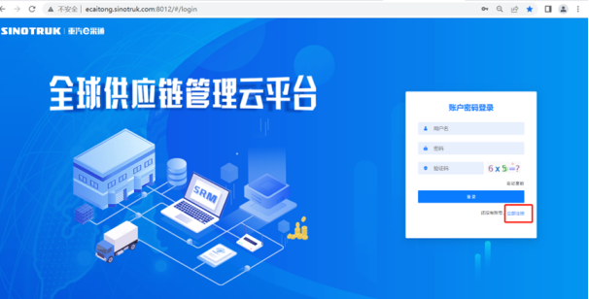
2.填写手机号码（没有注册过的）
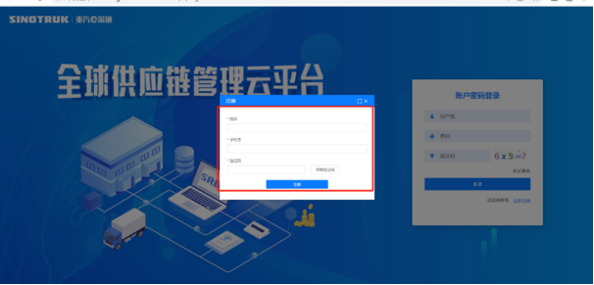
3.注册成功登录这个手机号码的账号进入系统，点击供应商注册
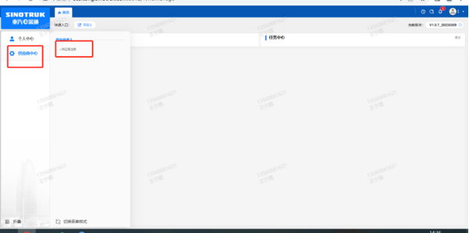
4.点击新增
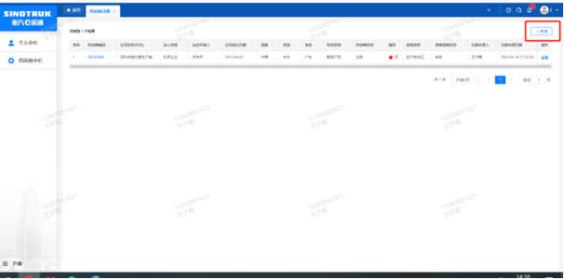
5.按要求填写所有信息，注意非生产类要填写合作单位，最后提交审批
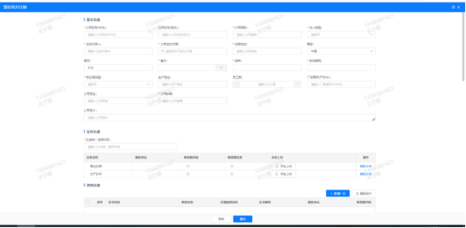

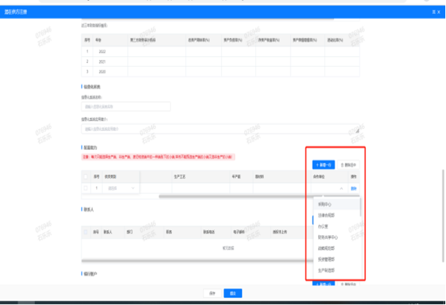

2、SRM系统供应商用户手册
系统网址：http://ecaitong.sinotruk.com:8012/
用 户 名：gys+供应商代码（注意：注册完毕后，用户名不要用手机号登录）
初始密码：scm@2022
1.供应商应标
路径：招投标中心－非生产类招投标－供应商应标
点击鼠标，上传文件之后点击提交。
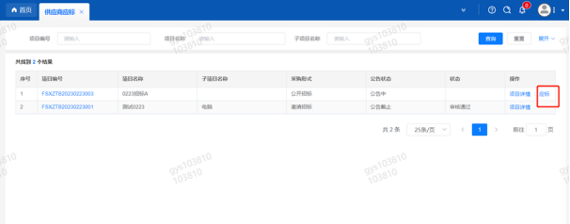

2.供应商投标
路径：招投标中心－非生产类招投标－供应商投标
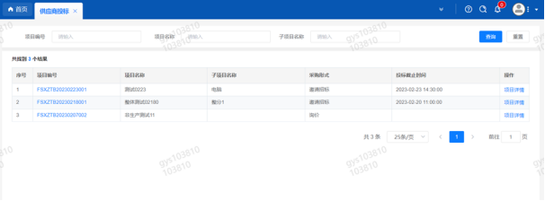
点击投标按钮，进入详情页，输入投标报价并上传相应的附件。
请注意，投标报价单位为万元含税

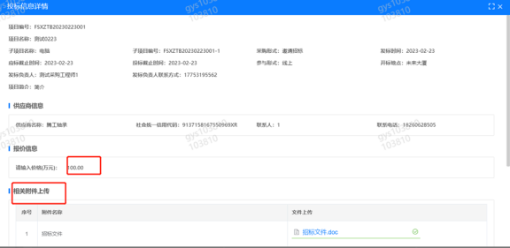
3.供应商技术标澄清函
路径：招投标中心－非生产类招投标－供应商技术标澄清函
点击编辑按钮进入系统，上传技术标澄清函。
开标之后所有投标的供应商都可编辑提交，资质审核完 都不可编辑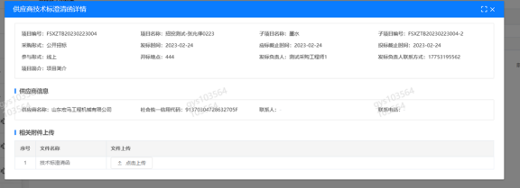
4.供应商报价
路径：招投标中心－非生产类招投标－供应商报价
点击报价按钮进入报价详情界面，请在此轮报价起止时间内报价，否则无法报价。
请注意，报价单位为万元含税
5.供应商澄清报价
路径：招投标中心－非生产类招投标－供应商澄清报价
招标发起人接收建议价的同时会给供应商发送澄清报价，供应商在此界面进行澄清报价，点击编辑按钮进入澄清报价详细界面，输入价格并上传澄清函，之后点击提交。

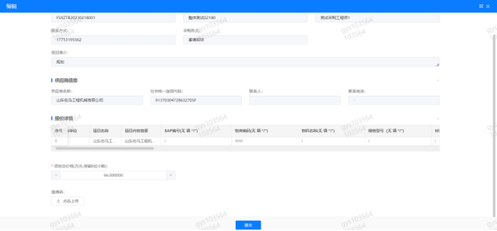
6.供应商查看中标通知
路径：招投标中心－非生产类招投标－中标项目
点击查看进入查看中标项目详情
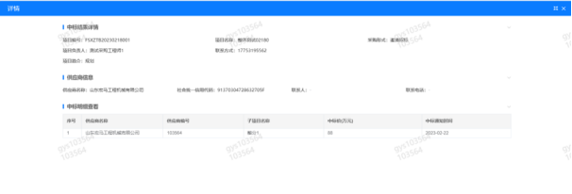

7、评标纪律
路径：招投标中心－非生产类招投标－供应商投标

供应商投标时会弹窗展示评标纪律，要求供应商勾选我已阅知并保证遵守评标记录之后点击确定按钮进入投标界面。

